てくてくビヨリ 山陰 32号
発行 2020年、秋
特集１ 松江の新たな観光スタイル

withコロナと言われる中、感染リスクを減らしながら旅を楽しむために、松江の主要観光チで行っている感染症対策と、バリアフリーの取り組みについて調べてみました。安全安心なお出かけのために、旅行をする方、旅行者を受け入れる方、お互いが寄り添って対策をしつつ楽しみを共有していきましょう。

こん号のてくてくまち歩きレポーター紹介

カナコ
脳卒中の後遺症により右半身にマヒがあり、車いすで生活している。旅先のご当地ソフトクリームを食べることが楽しみ☆ 自走式車いす幅59センチ。
画像：カナコの写真
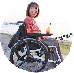

えみ
好奇心いっぱいの情報通で、カフェめぐりが大好き。全盲の視覚障がいで、白杖と手引きにより移動。
画像：えみの写真
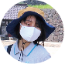

矢野
40代後半に網膜色素変性症を発症した。弱視の視覚障がい。盲導犬ハダルと共に生活する。旅先で地酒を味わうのが楽しみ。
画像：矢野の写真
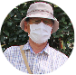

国宝 松江城
天守が現存する国内12の城のひとつで、平成27年に日本で５つ目の国宝の城に指定された。桃山時代の様式を受け継ぎつつ、各所に石落としや鉄砲狭間を設けた堅牢な造りの天守は、外目にも硬派な美しさを見せてくれる。
住所：島根県松江市殿町１の５
電話：0852の21の4030（松江城山公園管理事務所）
FAX：0852の21の4211（松江城山公園管理事務所）
営業時間：天守
4月から9月、8時30分から18時30分
10月から3月、8時30分から17時
本丸
4月から9月、7時から19時30分
10月から3月、8時30分から17時
定休日：年中無休
料金：天守トウカク料、大人680円、小・中学生290円、外国人は大人470円、小人200円。
障がい者手帳提示で本人と介助者1名が無料

バリアフリーポイント
大手前駐車場身障者用駐車場2台（有料）
車いす対応トイレ3ヵ所
ジョウザン公園 ゲの段から天守広場まで手すり付き階段
事前の問い合わせにより、車いす利用者は二の丸 上の段・バンショ跡まで車で進入可

感染症対策実行中
消毒液の設置
スタッフ・お客様にマスクの着用
スタッフ・お客様に検温実施
スタッフ・お客様に手洗い、消毒の徹底
お客様の連絡先の確認
施設内換気の励行
ひまつ防止パネル・カーテンの設置
会計時のコイントレー使用
共用部の消毒の強化

画像：えみが松江城のひみつを探るよ！
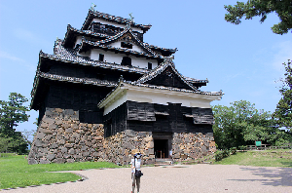

画像：松江城二の丸 ゲの段から石段の階段を上る。
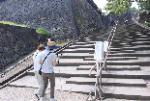

画像：敵に攻められないようにと、石段の幅や高さに違いがあり、城の特性を感じられる！
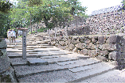

画像：天守広場に到着。天守閣に入る前に検温、連絡先の記入、下足入れ袋をもらう。
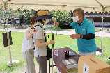

画像：天守閣内の移動は階段のみで、車いすでの入場は困難。土足不可のため下足は袋に入れて持ち運ぶ。
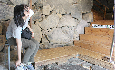

画像：いざ入城！
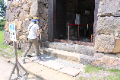

画像：敵が登りにくいよう、傾斜角 約45度の急な階段。
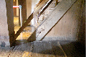

画像：上の階へ続く階段は、全体を引き上げて敵の行く手をふさいだり、防火防腐のために桐を使った、他の城では見られない特殊なもの。
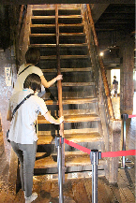

敵を攻撃するための様々な工夫を発見！

石落とし
画像：２階の四隅・壁にある幅広い穴から、石垣に近づく敵に石を落とす仕掛け。
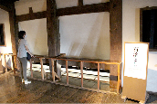

井戸
画像：常時飲料水が確保できるように地階に井戸がある。天守閣内部に井戸が残っているのは、現存する全国12の天守の中で松江城だけ。
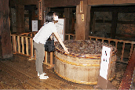

鉄砲狭間
画像：お城の中から鉄砲で敵を撃つための小窓。
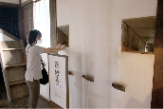

以下レポーターえみのコメント
江戸時代の鉄砲は重く大きかったと記録されているにも関わらず、「さま」の穴が高い位置にあり、昔のお侍さんの体力にびっくり！

石打棚
画像：入口で侵入者を攻撃する守りの要所。
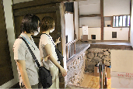

画像：ようやく天守にトウカク！ 風が通り抜けてきもちいい～☆
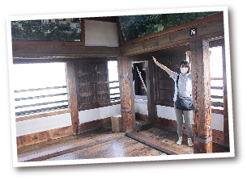

画像：天守閣からは松江の街並みが一望できる
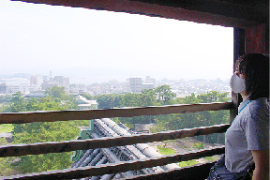

以下レポーターえみのコメント
松江城天守閣内の階段はとても急勾配で、手引きの方と横並びになれないため、手すりをたどりながら慎重に昇り降りしてください。柱や壁などに触れることで質感を楽しめます。城内に井戸があり、手を広げて大きさを確認したり、柱も様々な大きさや形のものに触れ興味深い体験でした。城の各階では、案内板から音声ガイドが流れますので、現在地に何があるか分かりやすかったです。江戸時代にタイムスリップしたような気分になれるお城へ、一度足を運んでみてはどうでしょうか。

ぐるっと松江堀川めぐり
国宝松江城を囲む堀川を、屋根付きの小さな遊覧船でゆったりめぐる。四季折々のジョウザンや川岸の景色、松江の街並みを楽しめる。センドウさんが語る松江の歴史や伝承、歌を聴いているうちに、あなたも松江の歴史通になれるかも。

住所：島根県松江市黒田町507の1
電話：0852の27の0417
FAX：0852の27の0341
営業時間：9時から17時（時期によって異なる）
定休日：年中無休、荒天時はコース変更または運休
料金：大人1500円（障がい者800円）、小人800円（障がい者400円）
小学生未満は大人1人につき1人無料
外国人は大人1200円、小人600円
ホームページ：堀川めぐり で検索。

バリアフリーポイント
【ふれあい広場乗船場】
身障者用駐車場1台
車いす対応トイレ1ヵ所
貸出用車いすあり
スロープあり
乗下船時の介助サポート可能
【大手前広場乗船場】
大手前駐車場身障者用駐車場2台（有料）
オストメイト対応多目的トイレ1ヵ所
貸出用車いすあり
乗り場まで12段の階段
乗下船時の介助サポート可能

感染症対策実行中
消毒液の設置
スタッフ・お客様にマスクの着用
スタッフ・お客様に検温実施
スタッフ・お客様に手洗い、消毒の徹底
お客様の連絡先の確認
座席の間隔確保
施設内換気の励行
ひまつ防止パネル・カーテンの設置
会計時のコイントレー使用
共用部の消毒の強化

画像：橋の下をくぐる堀川遊覧船
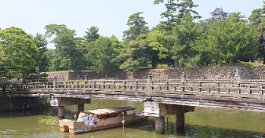

大手前広場乗船場 待合室リニューアル！

画像：感染症対策のためにアルコール消毒をするカナコ
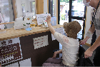

画像：受付で検温と連絡先を記入。
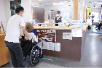

画像：乗り場は12段の階段があり、スタッフのサポートを受けられる。
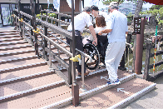

画像：車いすを降り、スタッフのサポートにより乗下船。
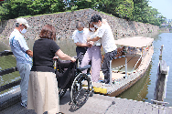

画像：堀川遊覧船、出発進行！
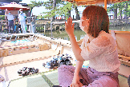

画像：一部の橋の下を通るときは船の屋根が下がって、アトラクションみたいで楽しい！
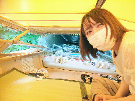

画像：カナコと乗り合わせた皆様との写真。この日は暑かったのでうちわのサービスがありました。
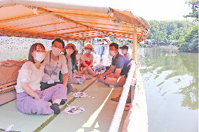

以下レポーターカナコのコメント
松江城入口に近い大手前の乗り場がきれいになり、トイレもオストメイト対応になりました。船への乗り込みは車いすを降ります。途中下船の方は車いすも乗せることができるみたい！ 乗り込みは申し出ると、バリアフリー講習を受けたセンドウさんが手伝ってくれますが、コロナが落ち着くまでは同行者のサポートが感染対策になると思います。優雅な船観光はそよ風と夏ならではの風鈴の音がとても気持ちよかったです。

ふれあい広場乗船場
ふれあい広場乗船場にスロープの出入口があり、サポートできるスタッフが多いため、車いす利用の方はこちらがおすすめ。

画像：ふれあい広場乗船場の外観。
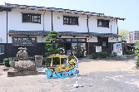

画像：乗船場までのスロープ
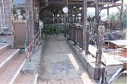

Cafe&Sweets 松江 チャッテ
堀川遊覧船大手前乗り場の隣にあるカフェ。地元のお茶屋さん「加島茶舗」監修の抹茶やコーヒー、島根県産のブランドメロン「ご縁玉」を使ったスイーツやドリンクを販売している。チャッテのドリンク限定で堀川遊覧船に持ち込むことができる。

住所：島根県松江市殿町（堀川遊覧船大手前乗船場内）
電話：0852の40の9214
営業時間：9時から17時
定休日：水曜日

バリアフリーポイント
大手前駐車場身障者用駐車場2台（有料）
オストメイト対応多目的トイレ1ヵ所
入口段差なし（幅72センチ）
店内、テーブルのない飲食スペース

感染症対策実行中
テイクアウト利用可能
消毒液の設置
スタッフ・お客様にマスクの着用
スタッフ・お客様に検温実施
スタッフ・お客様に手洗い、消毒の徹底
お客様の連絡先の確認
座席の間隔確保
施設内換気の励行
ひまつ防止パネル・カーテンの設置
会計時のコイントレー使用
共用部の消毒の強化

画像：メニュー表を見ているカナコ。何にしようかな？
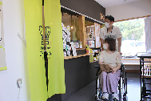

画像：松江城ホリデー抹茶（750円）
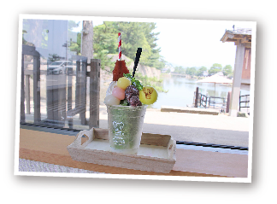

画像：ご縁玉メロンソーダ（380円）
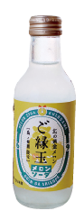

画像：店内で松江城ホリデー抹茶をいただくカナコ
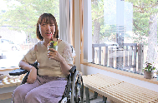

画像：チャッテのドリンクは遊覧船に持ち込みOK♪
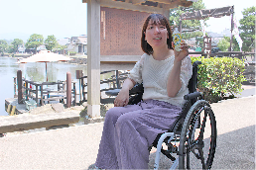

以下レポーターカナコのコメント
こだわりの地元食材を使ったドリンクやスイーツがあり、可愛い抹茶茶碗や茶せんもありました！ 堀川遊覧船の受付と店舗の間に使いやすそうな多目的トイレもあります。堀川遊覧船にドリンクを持ち込むこともできるので、美味しいドリンク片手に遊覧船を楽しむのもいいですね☆

ろんぢん 松江本店
松江城下の堀川沿いにある、しゃぶしゃぶ・すき焼き・西洋料理のお店。大正浪漫漂う空間の中、地元の厳選素材をふんだんに使った松江の味を堪能することができる。

住所：島根県松江市殿町267
電話：0852の22の3618
定休日：不定休
営業時間：ランチ 11時から15時まで。ラストオーダーは14時30分。
ディナー 17時から21時まで。ラストオーダーは20時30分。

バリアフリーポイント
専用駐車場なし（近隣の有料 大手前駐車場利用で100円割引あり）
洋式トイレ（手すりなし・入口幅75センチ）
入り口段差なし（自動ドア・手動スライドドア）
テーブル席（高さ うえ70センチ・した68センチ）
カウンター席（高さ うえ75センチ・した70センチ・1段段差20センチあり）

感染症対策実行中
座席数を半分に減らしている
テイクアウト利用可能
消毒液の設置
スタッフ・お客様にマスクの着用
スタッフ・お客様に検温実施
スタッフ・お客様に手洗い、消毒の徹底
お客様の連絡先の確認
座席の間隔確保
施設内換気の励行
会計時のコイントレー使用
共用部の消毒の強化

画像：ろんぢんの外観
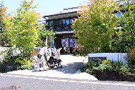

画像：ろんぢん店内の様子。カウンターとテーブル席がある。
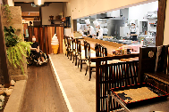

画像：手作りソフトパフェ（700円＋税）
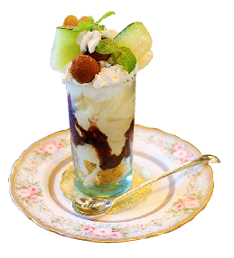

画像：手作りソフトパフェをいただくカナコ。思わず笑顔がこぼれる美味しさ☆
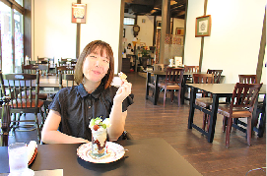

以下レポーターカナコのコメント
松江堀川沿いでモダンな飲食店を発見。段差なく入店することができました。テーブル席、カウンター、掘りごたつ、２階席とあり、それぞれの好みに応じてくつろげます。私はテーブル席に座りましたが、近くのテーブルとの間隔が広くて車いすでも出入りしやすかったです。トイレは手すりのない洋式トイレですが、入口までは車いす通行可能な幅なので、私の場合介助があれば利用できそうです。ろんぢんといえばしゃぶしゃぶのイメージでしたが、スイーツなどもいただけます。レトロで落ち着いた雰囲気の中、ゆったりお食事が楽しめます。

水の都・松江のシンボル 宍道湖

画像：カナコ、夕日が沈む瞬間を初めて見て、感動☆
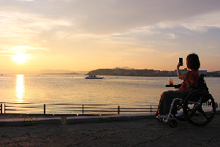

画像：宍道湖に夕日が沈みかける時が一番美しい。カナコも思わず見とれています。
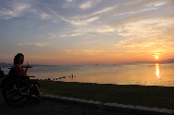

画像：夕暮れの宍道湖を眺めるカナコ
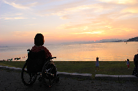

宍道湖 サンセットカフェ
夕日の美しい松江の新たな観光スポットとして、今年７月にオープンした、ステンドグラス風の店舗が目印のドリンクスタンド。夕日がきれいな日にだけ営業し、夕日をテーマにしたオリジナルブレンドコーヒー、メロンソーダなどをテイクアウトで提供する。

住所：島根県松江市袖師町1 島根県立美術館西側・岸公園
営業時間：夕日が鑑賞できる日の17時から日没時まで（営業日の詳細は公式インスタグラムにて確認）
定休日：不定休

バリアフリーポイント
岸公園駐車場、トルパ駐車場を利用
岸公園に車いす対応トイレ1ヵ所
駐車場からカフェまでに段差なし
宍道湖沿い、遊歩道スロープあり

感染症対策実行中
テイクアウトのみで座席はなし
屋外で楽しめ、密室にはならない
消毒液の設置
スタッフ・お客様にマスクの着用
スタッフ・お客様に検温実施
スタッフ・お客様に手洗い、消毒の徹底
お客様の連絡先の確認
施設内換気の励行
会計時のコイントレー使用

画像：手を伸ばしてアルコール消毒をするカナコ
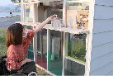

画像：サンセットカフェの外観
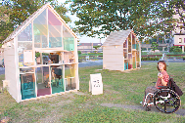

画像：ステンドグラス風の建物がかわいい店構え
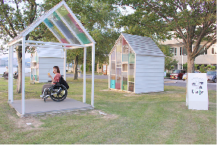

画像：宍道湖の夕日と同じ色のサンセットマンゴーティーソーダ（400円）
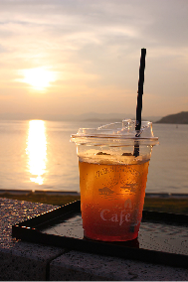

画像：宍道湖湖岸を車いすでてくてくお散歩
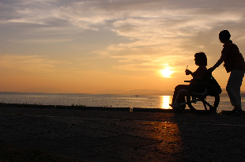

以下レポーターカナコのコメント
宍道湖沿い岸公園内にカラフルなステンドグラスが目を引くテイクアウト専門のカフェ。宍道湖の夕暮れをイメージされたマンゴーティーソーダは見た目がかわいく、爽やかな味わい！ 旅の最後に松江自慢の美しい夕日と美味しいドリンクで、ゆっくりたそがれてみては。

宍道湖観光遊覧船 「はくちょう」
宍道湖を嫁ヶ島に向かって進み、松江宍道湖温泉付近を通って帰る約１時間ほどのクルージング。クルーズ船はいずれも大きな窓のキャビンと広い甲板をもち、冷暖房と水洗トイレもある。予約すれば食事や宴会も可能。

住所：島根県松江市東朝日まち150の7
電話：0852の24の3218
FAX：0852の24の3431
営業時間：9時30分から日没時まで約90分間隔で運行
定休日：12月から2月末の平日（ただし10名以上の予約があれば運行）
料金：大人1,500円、小人750円
障がい者手帳提示で本人とその介助者1名、大人1,000円、小人500円

バリアフリーポイント
【第一 乗船場】
広い一般駐車場あり
手すり付き洋式トイレあり（通路幅56センチ）
【第二乗船場】
専用駐車場なし
車いす対応トイレあり
乗船時、簡易スロープあり
デッキまでは段差なし
船内へは3段段差あり（現在手すりなしだが、取り付け予定）
屋上デッキへは6段階段、船内洋式トイレ 入口１段24センチ、幅38センチ

感染症対策実行中
船内を利用の際はなるべく間隔を空けての利用をお願い
消毒液の設置
スタッフ・お客様にマスクの着用
スタッフ・お客様に検温実施
スタッフ・お客様に手洗い、消毒の徹底
お客様の連絡先の確認
座席の間隔確保
施設内換気の励行
ひまつ防止パネル・カーテンの設置
会計時のコイントレー使用
共用部の消毒の強化

画像：乗船後、手をアルコール消毒するカナコ
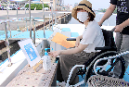

画像：遊覧船はくちょう3
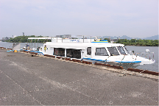

画像：第一 乗船場の事務所と広い駐車場。
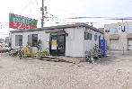

画像：簡易スロープがあるので車いすのまま乗船できる。
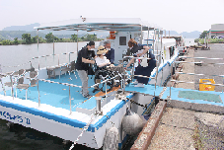

画像：カナコ、「嫁ヶ島」を発見！
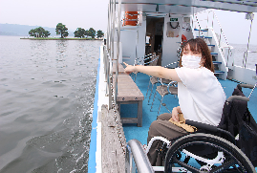

画像：嫁ヶ島を近くで見ると意外に大きい！？
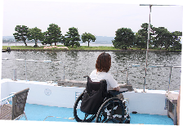

嫁ヶ島の伝説
島にはいくつか伝説があり『姑のいじめに耐えかねた嫁が、家を抜け出し実家に帰る途中、氷の張った宍道湖を近道として渡っていたところ、氷が割れて水死し、それを哀れんだ湖の神様が一夜にして島を浮かび上がらせてできた島を「嫁ヶ島」と呼ぶようになった』と言われている。

画像：宍道湖の美しい夕暮れが楽しめる「サンセットクルージング」
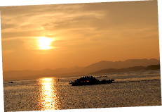

画像：船内で飲食も可能。
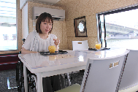

画像：船内へ3段の階段。
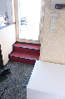

画像：屋上への階段。
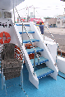

画像：屋上から眺めると宍道湖の雄大さがよく分かる
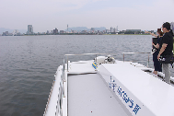

画像：船内の洋式トイレ。
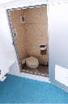

以下レポーターカナコのコメント
乗船時はやや急ですが簡易スロープを設置してもらえ、車いすに乗ったままでOKの遊覧船。今回利用した はくちょう３は屋上が人気だそうですが、屋上へ行くには階段のため車いすでは難しいです。船内に入るにも３段階段がありますが、私は介助によって移動できました。今後手すりを付けてくださるそうです。船内トイレは狭く高低差があるため事前にすませておきましょう。車いすで過ごしやすいのは甲板部分！ 景色もよく風がとても気持ちよかったです。サンセットクルージングで夕日をみるのもおすすめ☆

松江フォーゲルパーク
広大な敷地に国内最大級の花の展示温室と、水鳥や熱帯の鳥の展示温室、水鳥の池などを備えた全天候対応型テーマパーク。水鳥や熱帯の鳥とのふれあいや、フクロウ飛行ショー、ペンギンの散歩など毎日イベントがある。

住所：島根県松江市大垣町52
電話：0852の88の9800
FAX：0852の88の9803
営業時間：4月から9月、9時から17時30分。10月から3月、9時から17時
定休日：年中無休
料金：高校生以上1500円、小・中学生750円、小学生未満は無料。
障がい者は大人750円、小・中学生380円。
外国人は大人1050円、小・中学生530円。

バリアフリーポイント
身障者用駐車場7台
車いす対応トイレ6ヵ所あり
入口自動ドア・段差なし
貸出用車いすあり
園内の通路にスロープの設置
坂道の移動には「動く歩道」のエスカレーターが設置されている
車いす利用者などは一ヵ所階段があるため送迎車にて移動する
車いす対応手洗い場、各所にあり

感染症対策実行中
お食事どころは座席間隔を広くとっている
消毒液の設置
スタッフ・お客様にマスクの着用
スタッフ・お客様に検温実施
スタッフ・お客様に手洗い、消毒の徹底
お客様の連絡先の確認
座席の間隔確保
施設内換気の励行
ひまつ防止パネル・カーテンの設置
会計時のコイントレー使用
共用部の消毒の強化

画像：フォーゲルパーク内の蕎麦屋。通路は広く車いすの移動も楽。
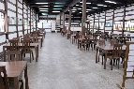

画像：身障者用駐車場
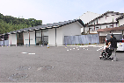

画像：入口で検温、消毒、連絡先を記入。
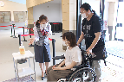

画像：ベゴニアなどの色とりどりの花が美しい。
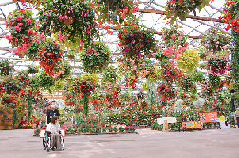

鳥とのふれあい

画像：えさやり体験♪
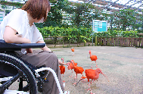

画像：オオハシを腕に乗せるカナコ。とっても食いしん坊な鳥でした！
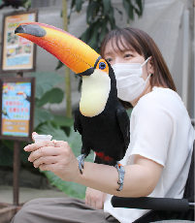

画像：フクロウの手のせ体験をするカナコ。おとなしくフワフワでかわいかった♪
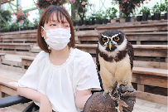

画像：鷹の手乗せ体験。賢くてかっこよく迫力満点！
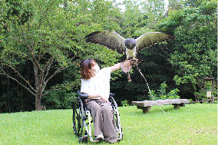

画像：ペンギンのお散歩はかわいい☆
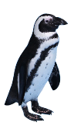

画像：「動かない鳥」と話題のハシビロコウ
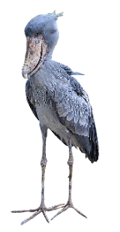

画像：移動通路は屋根付き。
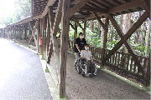

画像：スロープタイプの車いす送迎車。
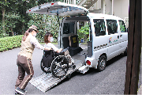

以下レポーターカナコのコメント
基本的に屋内で、建物の移動は屋根付きの通路です。「動く歩道」で移動する箇所はその場で車いす送迎車を申し込みすれば手配してくれます。各温室に手洗い場と消毒液が置いてあり感染症対策がこまめにできます。多目的トイレも何ヵ所もあるので安心。一年中満開の花が頭上一面に広がり、とってもキレイで写真に映えるスポットもたくさん♪ 見るだけでなく、鳥とふれあえるコーナーが充実している体験型の施設です。どんな天候でも誰でも楽しめて、花や鳥たちに癒されること間違いなしのおすすめスポットです！

足の不自由な方・ご高齢の方にも安心
松江宍道湖温泉で泊まろう！

宍道湖の北側湖畔に面した温泉地「松江宍道湖温泉」は、77度の高温良質でさらっとした無色透明のお湯が湧く天然温泉で、特に美肌効果に期待できます。四季折々に移り変わる宍道湖の眺望が楽しめ、国宝松江城など主要観光地へのアクセスも抜群です。松江で泊まるなら松江宍道湖温泉に決まり！

なにわイッスイ
全室レイクビューの客室と、「味どころなにわ本店」から受け継いだ料理が自慢。島根和牛やカニなど、四季折々の食材を使った料理は絶品。バリアフリー・ユニバーサルデザインに積極的に取り組んでおり、誰もが非日常を感じつつ安らげる宿。

住所：島根県松江市千鳥町63
電話：0852の21の4132
FAX：0852の21の4162

バリアフリーポイント
身障者用駐車場あり（屋根付きの玄関に車寄せして乗降可能）
車いす対応トイレ2ヵ所（客室1ヵ所、共用2階に1ヵ所）
オストメイト対応トイレ2ヵ所（客室1ヵ所、共用1階に1ヵ所）
バリアフリールーム2室（部屋の入口で土足不可となり、車いすの場合タイヤを拭いてもらえる。希望者には車いす用タイヤカバーの貸出あり。）
【客室・201号室】オストメイト対応トイレ・入浴リフト対応シャワーキャリー付き露天風呂
【客室・308号室】車いす対応トイレ・部屋のお風呂に温泉を入れることができる
貸出用車いす3台あり
エレベーターあり
入浴用シャワーチェア・浴槽すべり止めマット・女性用上半身入浴着 ほか貸出用具あり
入浴介助ヘルパーの手配あり（1時間3300円から、1週間前までの要予約）
車いす対応のリフト付きマイクロバスあり
1階中庭へ出入りする段差とショウ宴会場（竹のマ）の段差に昇降機あり
食事会場：なおらいダイニング「渚」に車いす対応の個室あり（入口幅118センチ・テーブル高さ71センチ）

感染症対策実施中
浴場の利用人数制限
客室全体のオゾン殺菌
感染者発生時対応マニュアルの準備と訓練
消毒用アルコールの貸出し
マスク一時保管用ケースの準備
消毒液の設置
スタッフ・お客様にマスクの着用
スタッフ・お客様に検温実施
スタッフ・お客様に手洗い、消毒の徹底
お客様の連絡先の確認
座席の間隔確保
施設内換気の励行
ひまつ防止パネル・カーテンの設置
会計時のコイントレー使用
共用部の消毒の強化

画像：なにわイッスイの外観
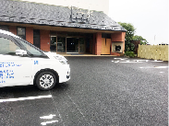

画像：部屋の入口で車いすのタイヤを拭いてもらうカナコ
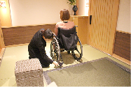

画像：大浴場の様子
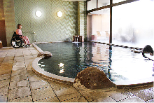

画像：宍道湖側テラスに出るための昇降機
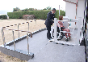

画像：1階オストメイト対応多目的トイレ
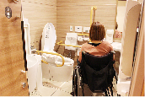

画像：2階多目的トイレ
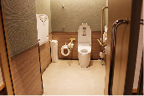

以下レポーターカナコのコメント
宿には多目的トイレが複数。段差には解消機が設けられており、自分でできることが増えます。貸出グッズも豊富なので身軽で旅行ができるのもいいですね。

201号室

画像：ツインのベッドはきれいでふかふか！ 部屋もゆとりのある間取りで車いすでも移動が楽。
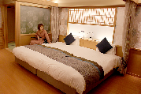

画像：段差のない完全にフラットな作り。窓の向こうに露天風呂が見える。
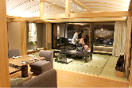

画像：トイレは広々としており、手すり付き。
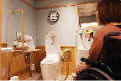

画像：シャワールーム。シャワーキャリーがあるのでそのまま露天風呂にはいれるのが嬉しい。
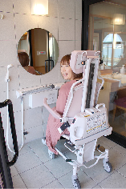

画像：入浴リフト対応シャワーキャリー付き露天風呂
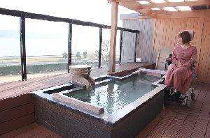

以下レポーターカナコのコメント
201号室のユニバーサルルームには、シャワーキャリーのまま入ることのできる露天風呂があり、浴槽をまたぐことなく温泉に浸かることができました。同行者の負担が少ないのでうれしい！ 201号室と202号室はコネクティングルームとしても使え、２世帯で行き来することもできますよ。

夕景湖畔 すいてんかく
宍道湖を眺める温泉露天風呂付き客室から、松江市街に面したリーズナブルな客室、温泉入浴付き定食ディナーまで、好みに合わせたプランを選べる。日本海・宍道湖の幸にて地元の食材を活かした郷土料理と温泉を楽しもう。

住所：島根県松江市千鳥町39
電話：0852の21の4910
FAX：0852の21の4986
定休日：日帰り入浴 不定休（要問合せ）
料金：日帰り入浴料金 大人1000円、小人500円、フェイスタオル200円

バリアフリーポイント
一般駐車場あり（屋根付きの玄関に車寄せして乗降可能・身障者の方は入口近くの駐車場を確保）
車いす対応トイレ2ヵ所（客室に1ヵ所、共用1階に1ヵ所）
バリアフリールーム1室
【客室・203号室】車いす対応トイレ・露天風呂付・和洋室たたみ部分は土足不可
貸出用車いす2台あり
入浴用シャワーチェア2台あり
レストラン詩食味亭：入口幅138センチ・テーブル高さ うえ71センチ・した67センチ

感染症対策実行中
下足用除菌マットの設置
レストランのオゾン殺菌
レストランバイキング形式休止中
日帰り入浴は状況により休止する場合あり
消毒液の設置
スタッフ・お客様にマスクの着用
スタッフ・お客様に検温実施
スタッフ・お客様に手洗い、消毒の徹底
お客様の連絡先の確認
座席の間隔確保
施設内換気の励行
ひまつ防止パネル・カーテンの設置
会計時のコイントレー使用
共用部の消毒の強化

画像：すいてんかくの外観
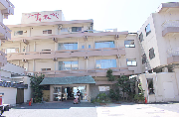

画像：入口のスロープ
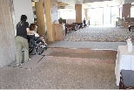

画像：露天風呂
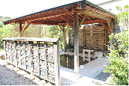

画像：大浴場
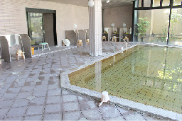

画像：１階車いす対応多目的トイレ（共用）
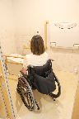

画像：レストラン。感染症対策として席と席の間がかなり離れている。
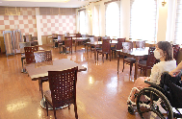

以下レポーターカナコのコメント
大浴場に行くには４段の階段があり、車いすの方は持ち上げてもらう必要があります。１階共用の車いす対応多目的トイレは、扉を開けると洗面台、さらにもう一つの扉を開けると車いすに対応した広いトイレブースがあります。多目的トイレの多くは便器と洗面台が同じスペースにありますが、ここは一般トイレと同じ洗面台が別であることに嬉しくなりました。

203号室

画像：清潔に整えられたツインのベッド。フカフカで気持ち良さそう！

画像：車いす対応トイレ
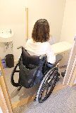

画像：手すりのある露天風呂

画像：洗面・脱衣所
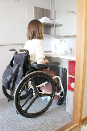

画像：シャワーブース
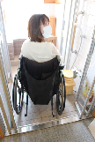

画像：203号室は和洋折衷な造りになっている
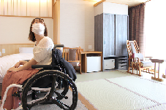

以下レポーターカナコのコメント
和洋室のバリアフリールームは半露天風呂の温泉付き！ 浴槽のふちに座れば浴槽をまたぎやすく入浴しやすい造りになっていました。客室内に車いす対応トイレもあったので、衛生面も安心。畳の上では車いすから座椅子に移って、ほっと一息できそう。

目が見えない・見えにくい方、盲導犬（パートナー）と一緒に松江宍道湖温泉で泊まろう！

松江ニューアーバンホテル
国宝松江城まで徒歩10分の立地と、お手頃な料金で観光スポット巡りにぴったりのホテル。日帰り温泉も可能で、ゆったりくつろぎながら大浴場から宍道湖の絶景を堪能できる。

住所：島根県松江市西茶まち40の1
電話：0852の23の0003
FAX：0852の23の0012
営業時間：日帰り入浴 6時から10時、12時から23時30分（最終受付は23時）
料金：日帰り入浴料 大人1,100円、小人600円（フェイスタオル無料貸し出し）
※宿泊利用者は利用料無料
※館内レストランで1,000円以上ご利用の方は+150円で入浴可能

バリアフリーポイント
一般駐車場あり
本館に車いす対応トイレ男女1ヵ所ずつ
貸出用車いす2台
入口段差なし（自動ドア）
エレベーターあり（点字付き）
筆談対応可能
【大浴場】
入口に1段約20センチの段差あり
シャワーチェア男女大浴場に各1台あり
浴室入口に1段約15センチの段差あり
浴槽に2段の段差（手すりあり）
【客室・723号室】
通路幅90センチ以上
ユニットバス入口1段外側28センチ・うちがわ9センチの段差・よくしつ手すりなし
カードキー部分に点字表記あり
盲導犬のための毛布・ペットシートの用意可能

感染症対策実行中
うがいぐすりの設置
レストランはセミバイキング形式（小皿に分けて配置、共用トングを30分毎に交換、使い捨て手袋配布）
客室に消毒水（アクアシモ）の設置
消毒液の設置
スタッフ・お客様にマスクの着用
スタッフ・お客様に検温実施
スタッフ・お客様に手洗い、消毒の徹底
お客様の連絡先の確認
座席の間隔確保
施設内換気の励行
ひまつ防止パネル・カーテンの設置
会計時のコイントレー使用
共用部の消毒の強化

画像：ニューアーバンホテルの外観
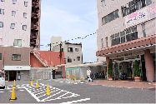

723号室

画像：723号室のドア。プレートには部屋番号が浮き文字になっている。
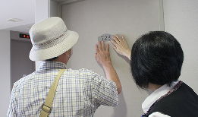

画像：723号室はセミダブル。普通のホテルより広々としており、使いやすそう。
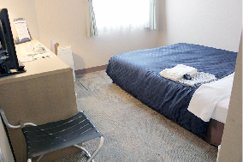

画像：スタッフの方に手を取ってもらい、部屋の中の説明を受ける矢野。

画像：部屋のお風呂はユニットタイプ。
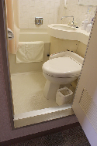

以下レポーター矢野のコメント
私たちを出迎えてくださったのは、マウスシールドを装着したスタッフの方。まずは、非接触型体温計で体温チェックし、感染症対策の説明を受けました。様々な対策を準備されており、女性スタッフが多く細やかな気配りがうかがえます。

本館１階車いす対応トイレ

画像：男性側トイレ
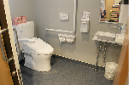

画像：女性側トイレ
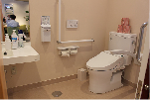

大浴場

画像：大浴場の前に設置されたアルコールで消毒をする矢野。
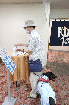

画像：大浴場に入浴する部分には手すりがついている。
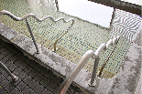

画像：広々とした大浴場。ゆっくり入って日頃の疲れを癒したいですね。
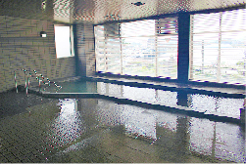

画像：シャワーチェアあり。
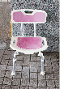

以下レポーター矢野のコメント
視覚障がい者向けのバリアフリー対策として、エレベーターの階数ボタンの点字表記、エレベーターを出てすぐのところに階数表示が大きく書かれたパネルの設置がありました。客室ドアは浮き文字の部屋番号があり、触って確認できます。ユニットバスは床段差が30センチ位あるので、注意が必要です。確認がしづらいこと、例えばシャンプーとリンスが触って判断できるように輪ゴムをつけるなど、申し入れしておくと前もって対応してくださるそうです。また、盲導犬同伴の方は、盲導犬がダウンする場所用に古いバスタオルやペットシートが借りられます。当ホテルで行われる視覚障がい者団体のイベントで私も利用しておりますが、経験豊富なスタッフが対応してくださり安心できます。

ホテルいちばた
松江宍道湖温泉駅に近く、いちばた電鉄やバスのアクセスに困らない。最上階のレイクビュー・スパで、地下1,250mから大量に湧き出す天然温泉で旅の疲れを癒し、電車の往来や、早朝のしじみ漁、夕日に染まる湖面を眺めながら、ゆっくりと流れる時間を楽しんでみては。

住所：島根県松江市千鳥町30
電話：0852の22の0188
FAX：0852の22の0230

バリアフリーポイント
身障者用駐車場2台あり
オストメイト対応多目的トイレ1ヵ所
入口自動ドア・スロープあり
貸出用車いす2台
エレベーターあり（点字付き）
筆談対応可能
【大浴場】
入口スライドドア（幅83センチ）・スロープあり（スロープ幅62センチ）
シャワーチェア男湯1台、女湯2台あり
浴室入口に2段（約12センチ・4センチ）の段差あり
浴槽に2段の段差あり（手すりあり）
【客室・602号室】
入口73センチ、通路は広め
バス・トイレ別
洋式トイレ（手すりなし）入口幅64センチ
浴室1段段差あり（外側22センチ・うちがわ6センチ）、浴槽に手すりあり

感染症対策実行中
レストランバイキングをセットメニューに変更
大浴場の入場制限を30名に
大浴場へは各自 部屋に用意されたタオルを持ち込んで使用
消毒液の設置
スタッフ・お客様にマスクの着用
スタッフ・お客様に検温実施
スタッフ・お客様に手洗い、消毒の徹底
お客様の連絡先の確認
座席の間隔確保
施設内換気の励行
ひまつ防止パネル・カーテンの設置
会計時のコイントレー使用
共用部の消毒の強化

画像：１階オストメイト対応多目的トイレ
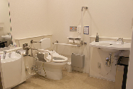

画像：レストランの様子。通路は広めで安心できる。
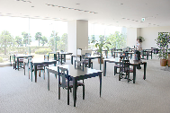

画像：フロント
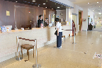

大浴場

画像：大浴場にはってあるお湯に触れるえみ。
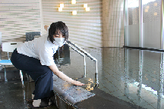

画像：広々として使いやすそうな洗い場
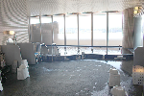

画像：シャワーチェアあり
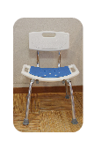

画像：風情のある露天風呂もいいものですよ
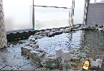

以下レポーターえみのコメント
館内はフラットで廊下が広く、段差にはスロープがあり、安心して移動できます。エレベーターのボタンには、点字が付いていて、見えなくても操作ができました。一部シールが剥がれかけていたため、時々チェックしていただけるといいなと思いました。多目的トイレは、流すレバーがやや見つけにくかったのですが、ペーパー・ウォシュレット・手洗い場が同じ高さで横並びになっていて覚えやすいです。大浴場の内風呂は浴槽に手すりがあってはいりやすそうです。露天風呂もあり、温泉に手をつけるとツルツルになり、浸かりたくなりました。

602号室

画像：602号室は清潔感漂う、ツインの洋室
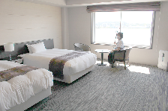

画像：浴室。トイレと別なのがありがたいですね。
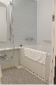

画像：清潔なトイレ。入口に段差なし。
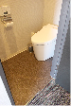

画像：部屋のテレビのリモコンを持つえみ。リモコンの文字部分には浮き文字の細工がしてある。
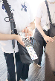

以下レポーターえみのコメント
宍道湖側に大きな窓があり、開放的な洋室です。ドアに浮き文字で部屋番号が表記されていたので、自分の部屋か確認ができました。お風呂の入り口に少し段差がありますが、お手洗いと洗面所の入り口はフラットです。この602号室のライトやテレビのリモコンは、浮き文字など触感で分かるよう工夫されているもので、視覚障がい者への配慮を感じました。最初に部屋の説明を受ければ、見えない状態でも一人で宿泊できると思います。またこのホテルは2021年５月中旬に新築される予定で、バリアフリールームも準備中だそうです。今後車いすの方にも、より宿泊しやすくなるのではと期待しています！

特集１ 松江の新たな観光スタイル おわり

特集2 松江の福祉アンテナショップ

いいものワゴン松江 しごとね

松江市の小規模福祉事業所が加盟するNPO法人「福祉ネットだんだんネ」は、松江駅北口・松江テルサ内にあるアンテナショップ「いいものワゴン松江 しごとね」にて、各事業所で作った小物・菓子等を販売しています。その中でおすすめ商品を紹介いたします！

営業時間：平日10時30分から14時30分
定休日：土曜・日曜・祝日

曜日によって、特別に販売する品物があります！
月曜日 ワゴン当番 プロジェクトゆうあい
この日ならではの充実する商品 古本
火曜日 ワゴン当番 ひだまり＆ワークハウスしののめ
この日ならではの充実する商品 野菜・浅漬・マスク
水曜日 ワゴン当番 松江あけぼの作業所
この日ならではの充実する商品 生のブルーベリー（夏限定）
木曜日 ワゴン当番 湖の里
この日ならではの充実する商品 野菜
金曜日 ワゴン当番 さくらの家
この日ならではの充実する商品 クッキー・パウンドケーキ

画像：しごとねでスタッフが品物を販売している様子
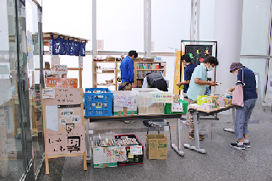

画像：プロジェクトゆうあいが販売しているしまねっこすごろくを持つカナコ
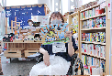

画像：様々な味が並んだすずしろのドーナツを眺めるカナコ
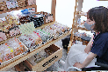

画像：テルサ内の多目的トイレ
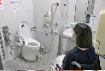

液体せっけん・オリーブせっけん
廃油から作られた地球にやさしいエコな石けん。液体・個体等、形状は様々。
液体せっけん200円、オリーブせっけん300円
【事業所名】 さくらの家
電話：0852の33の2661
FAX：0852の33の2688
Eメール：Info@sakura-ie.jp

画像：液体せっけんとオリーブせっけん
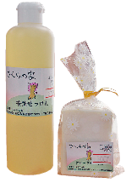

にんにく味噌
全て島根県産のニンニクを使用。ニンニクの香ばしさと、味噌のコクと甘さがぴったりで、色々な料理に使える。そのままご飯にかけても美味しい。
にんにく味噌 300円
【事業所名】ワークハウス「しののめ」
電話：0852の52の6850
FAX：0852の52の7080
Eメール：shinonome@marble.ocn.ne.jp

画像：にんにく味噌
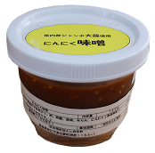

乾燥ひじき・あまくさ
どちらの商品も事業所のある美保関で採れたもの。あまくさは５回も洗っててんぴボシするという手間暇かけた商品。
乾燥ひじき 350円、乾燥あまくさ 450円
【事業所名】 にじの家
電話：0852の72の2706
FAX：0852の72の2712
Eメール：nijinoie@mable.ne.jp

画像：乾燥ひじきとあまくさ
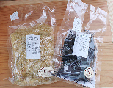

梅干
高級品で知られる紀州ナンコウバイを使用した贅沢な梅干。塩分約６パーセントで、しそ入りとはちみつ入りの二種類がある。
梅干 650円
【事業所名】 湖の里
電話：0852の66の0450
FAX：0852の61の0707
Eメール：m.umi-sato@mable.ne.jp

画像：梅干（しそ入り）
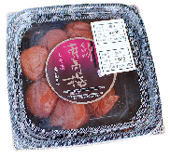

ブルーベリージャム
苗木づくりからジャム加工まで一貫してあけぼの作業所で作られた、添加物を一切使わない純正のブルーベリージャム。保存料不使用、土鍋でつくった手づくりの味が楽しめる。
ブルーベリーつぶつぶジャム 500円
【事業所名】松江あけぼの作業所
電話：0852の27の7745
FAX：0852の27の7745
Eメール：npo-akebono@mable.ne.jp

画像：ブルーベリーつぶつぶジャム
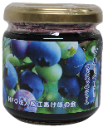

焼きドーナツ
じっくり焼かれていて口当たりがよく、しっとりとした焼きドーナツ。アールグレイの茶葉を練り込んで焼いた「紅茶」は特に人気で、リピーターも多い。
プレーン 130円、リンゴ・チョコレート他 170円
【事業所名】 すずしろ
電話：0852の76の2588
FAX：0852の76の9288
Eメール：dayhutago@palette.plala.or.jp

画像：焼きドーナツ
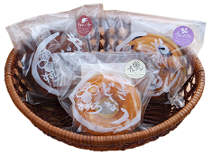

ドリップコーヒー オリジナルブレンド
ハンドピック（コーヒーの味を悪くする豆が混じってないか目で確認し、一つずつテで取り除いていく作業）・自家焙煎にこだわり、薫り高く雑味の少ないドリップコーヒーを販売している。
自家焙煎ドリップコーヒー 100円
キリマンジャロ 100円
モカ 100円
ブレンド 100円
ブラジル 100円
マンデリン 100円
【事業所名】 るぴなす
電話：0852の69の8394
FAX：0852の25の5488
Eメール：lupinas@lupine.jp

画像：ドリップコーヒー
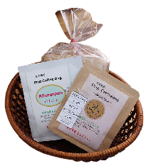

どこでもバスマップすごろく
バスの路線をテーマにしたすごろくで、ご当地クイズと合わせて楽しめる。島根のゆるキャラ「しまねっこ」がモチーフになったすごろく「しまねっこ電鉄」が一番人気。
すごろく 1100円
【事業所名】プロジェクトゆうあい
電話：0852の32の8645
FAX：0852の28の1116
Eメール：info@pjui.com

画像：しまねっこ電鉄すごろく
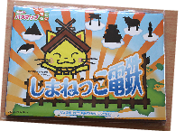

しまねっこメッセージスタンプ
書類や手紙を彩りたい時に使える、愛らしいしまねっこの表情豊かなスタンプ。オンラインショップでは変わり種ハンコも多数品ぞろえ。
しまねっこメッセージスタンプ 1620円
インク 250円
【事業所名】ハンコ屋ゆうあい
電話：0852の27の7448
FAX：0852の27の7447
Eメール：tsukisaka@pjui.com

画像：しまねっこメッセージスタンプ
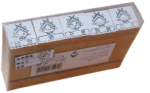

焼きドーナツ＆ブルーベリージャム＆コーヒーでティータイム
以下レポーターカナコのコメント
バターの風味が口に広がり、焼きドーナツとは思えないほどしっとりした触感に驚き！ ジャムはごろごろブルーベリーの実が入っていて、プレーンドーナツにジャムをトッピングするとジューシーで甘酸っぱさが加わり、味が変化☆ コクがありながらすっきり飲みやすいコーヒーでドーナツとの相性も抜群！

画像：るぴなすのコーヒー、すずしろの焼きドーナツ、あけぼののブルーベリージャムでティータイム中のカナコ。美味しそうですね～！
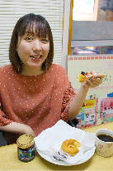

特集２ 松江の福祉アンテナショップ おわり

バリアフリーな外出をサポートする団体・WEBサイト

松江/山陰バリアフリーツアーセンター
各地の観光ボランティアガイド組織や、宿泊施設、交通事業者等と連絡をとりながら、それぞれのサポートサービスをつなぎあわせます。旅行する際に訪れるといいスポットのアドバイス、旅行日程、行程のアドバイス、宿や飲食施設のご紹介を行っています。ご相談、介助のコーディネートの費用は、無料となっています。ぜひ、お気軽にご相談ください。

お問い合わせ（PCエコステーション・ゆうあい内）
《平日》電話：0852の61の0199 ファックス：0852の27の7447
受付時間：九時から十八時まで
Eメール：info@tekuteku-sanin.com
山陰各地の観光施設、宿泊施設、交通機関のバリアフリー情報満載サイト てくてくサンイン
リンク先ＵＲＬ→http://tekuteku-sanin.com/

全国のバリアフリー観光・ユニバーサルツーリズム相談センター
障がい者の旅行を、観光地の側で受け入れ支援する取り組みが広がっています。下記の団体では、観光施設や宿泊施設のバリアフリー調査を行い、その情報発信をしたり、訪れる障がい者に対して、人的サポートを行うなどの取り組みを行っています。

（北海道・旭川）カムイ大雪バリアフリーツアーセンター 電話 0166の38の8200
（北海道・旭川）旭川ユニバーサルツーリズムセンター 電話 0166の32の3910
（北海道）一般社団法人 日本UD観光協会 電話 011の788の4170
（宮城）仙台バリアフリーツアーセンター 電話 022の726の7503
（秋田）秋田バリアフリーツアーセンター 電話 018の838の4188
（山形）山形バリアフリー観光ツアーセンター 電話 0238の20の6125
（福島）福島バリアフリーツアーセンター 電話 024の531の7382
（福島）いわきユニバーサルツーリズムセンター 電話 0246の68の8927
（東京・関東）高齢者・障がい者の旅をサポートする会 電話 070の5081の7404
（東京）ユニバーサルツアーセンターむさしの 電話 042の315の3261
（神奈川）湘南バリアフリーツアーセンター 電話 0467の67の5372
（新潟）新潟ユニバーサルツーリズムセンター 電話 025の311の1809
（新潟）柏崎ユニバーサルツーリズムセンター 電話 0257の47の7229
（富山）富山ユニバーサルツーリズムセンター 電話 076の454の7022
（石川）石川バリアフリーツアーセンター 電話 076の255の3526
（静岡）伊豆バリアフリーツアーセンター 電話 0558の76の1630
（静岡）高齢者・障害者の西伊豆旅行サポートセンター ラクタビスト 電話 0558の52の4730
（愛知）チックトラベルセンター ハート トゥー ハート（愛知バリアフリーツアーセンター）
電話 052の222の7611
（三重）伊勢志摩バリアフリーツアーセンター 電話 0599の21の0550
（滋賀）滋賀ユニバーサルツーリズムセンター 電話 077の569の4777
（京都）ユニバーサルデザインセンター京都 Eメール kyoto-kanko@udc.kyoto.jp
（大阪）大阪ユニバーサルツーリズムセンター 電話 06の6195の9056
（大阪）泉州ユニバーサルツアーデスク 電話 072の472の2329
（奈良）奈良バリアフリー観光ツアーセンター 電話 0742の62の0151
（兵庫）しゃらく 電話 078の735の0163
（神戸・兵庫）神戸ユニバーサルツーリズムセンター 電話 078の381の6470
（姫路・兵庫）姫路ユニバーサルツーリズムセンター 電話 079の224の8803
（兵庫）こひつじクリニック 電話 0120の96の8323
（鳥取）トラベルフレンズとっとり 電話 070の5675の4483
（島根）松江/山陰バリアフリーツアーセンター 電話 0852の61の0199
（広島）呉バリアフリーツアーセンター 電話 080の6345の5435（祝日は除く火曜日から金曜日／十時から十六時）
（徳島）徳島ユニバーサルツーリズムセンター 電話 088の635の9292
（新居浜市・愛媛）四国バリアフリーツアーセンター 電話 0897の32の7616
（福岡）バリアフリーネットワーク九州会議 電話 092の411の2200
（福岡）福岡・九州UDセンター 電話 092の624の0888
（佐賀）佐賀嬉野バリアフリーツアーセンター 電話 0954の42の5126
（熊本）くまもとユニバーサルツーリズムセンター 電話 096の344の5539
（鹿児島）かごしまバリアフリー相談センター（eワーカーズ鹿児島） 電話 0995の73の3678
（沖縄）沖縄バリアフリーツアーセンター 電話 098の858の7760

バリアフリーな外出をサポートする団体・WEBサイト おわり。

盲導犬ハダルと矢野のてくてく日記
盲導犬の受け入れを円滑に！

盲導犬を連れて飲食店で食事する、ホテルに宿泊する、病院受診するなど。また、公共交通機関を利用することは、身体障害者ホジョケンホウ（2003年10月施行）、障害者差別解消法（2016年4月施行）により法的権利として認められ、施設側は受け入れ義務がある。
その為に法律は盲導犬の行動面、衛生面で盲導犬ユーザーがしっかり管理することを義務づけている。行った先では、「静かに待機」、「ほえたりしない」ことは勿論、予防接種を定期的に行い、体を清潔にすることなどである。しかし、盲導犬同伴の「受け入れ拒否」が後を絶たないのだ。そうなると視覚障害の人の行動が制限される。障害者差別解消法は、そんなバリアをなくし、誰もが自由にどこへも行ける「共生社会」の実現を目指している。盲導犬が入ってきて店舗、施設側は困惑するかもしれないが、そういう時は話し合い、歩み寄ること（合理的配慮）を法律は求めている。残念なことに、法律が社会に浸透しているとは言い難いのが実情である。実に盲導犬ユーザーの半数以上がこの1年間に受け入れ拒否を経験しているという実態調査もある。
視覚障がい者にとっての最大の願望は「いつでも、どこへでも、他人の手をわずらわせることなく、自由で安全に行動したい」ことだ。盲導犬は目となり杖となって、この望みをかなえてくれる視覚障がい者のパートナーなのだ！！

盲導犬ハダルと矢野のてくてく日記 おわり

交通機関・宿・トイレ 観光バリアフリーデータシート[松江エリア]

鉄道

JR松江駅
入口手動ドア（常時開いている）。点字ブロック、構内案内の触図あり。駅入口から改札口までは北口、南口ともに段差なし。改札口は幅160センチでも通過可能な広い入口がある。改札口からホームまではエレベーターを利用し、段差なく移動可能。改札口の外に（オストメイト対応）多目的トイレあり。

JR西日本お客さまセンター 介助のご依頼
おからだの不自由なお客様のサポートダイヤル：0570の00の8989（有料）
受付時間：８時から20時、年中無休

いちばた電鉄 松江宍道湖温泉駅
入口手動ドア。点字ブロックあり。駅入口からホームまで段差なし。簡易スロープあり、駅員・乗務員のサポートあり（駅によっては電車とホームの段差が大きいことがあるので、下車する駅を事前に伝えておくとスムーズ）。身障者用駐車場1台あり、オストメイト対応多目的トイレあり、障がい者手帳提示で本人が運賃半額。
電話：0852の21の2429

飛行機

米子鬼太郎空港
身障者用駐車場が９台。１階に車いす対応トイレ３ヵ所（内オストメイト対応が２ヵ所）、２階に４ヵ所（内オストメイト対応トイレが２ヵ所）、3階にオストメイト対応車いすトイレが１ヵ所。
航空会社カウンターにて館内で利用できる車いすの貸出１０台あり。
お問い合わせ：米子空港ビル株式会社
電話：0859の45の6123

出雲縁結び空港
障がい者用駐車場が１５台。体の不自由な方は専用の相談窓口に問い合わせができ、対応可能。オストメイト対応トイレは１階国内線到着ロビーに１ヵ所、２階国内線出発ロビーに１ヵ所、２階国内線搭乗待合室に１ヵ所の計３ヵ所。車いすの貸出しは、飛行機を利用される方は航空会社カウンターにて。空港見学、送迎、お食事等のための貸出用車いすは総合案内所にて。館内点字パンフレットあり。
お問い合わせ：【日本航空プライオリティゲストセンター】
電話：0120の747の707、受付時間 9時から17時・年中無休
【FDAコールセンター】電話：0570の55の0489、受付時間 7時から20時・年中無休
【出雲空港ターミナルビル総合案内所】電話：0853の72の7500、受付時間 8時から20時30分・年中無休

館内に車椅子トイレのある宿泊施設

松江市
松江ニューアーバンホテル 電話：0852の23の0003

松江市
ホテルいちばた 電話：0852の22の0188

松江市
玉造グランドホテルちょうせいかく 電話：0852の62の0711

松江市
松江エクセルホテル東急 電話：0852の27の0109

松江市
松乃湯 電話：0852の62の0611

松江市
玉造国際ホテル リバージュチョーラク 電話：0852の62の0531

バリアフリールーム（車いす対応トイレ付客室）のある宿泊施設

松江市
ホテルギョクセン 電話：0852の62の0021

松江市
カスイエン 南 電話：0852の62の0331

松江市
夕景湖畔すいてんかく 電話：0852の21の4910

松江市
松江宍道湖温泉 なにわイッスイ 電話：0852の21の4132

松江市
ミナミ館 電話：0852の21の5131

広告

セラピースペース永島
脳梗塞、脳性麻痺による動きにくさ。関節のトラブル、肩や腰などの痛みなどに個別リハビリを提供します。20年以上の豊かな臨床経験で培った知識と技術でよりよい生活、笑顔のある豊かな生活を目指してお手伝いさせていただきます。作業療法士 永島和広
住所：島根県安来市安来町1622の2
お気軽に相談ください！ 電話：090の7548の8677
ホームページ：セラピースペースながしま で検索

ぐるっと松江 堀川めぐり
ふれあい広場乗船場にスロープ、車いす対応トイレ完備。船頭は定期的にバリアフリー研修を受講！
料金：大人一名（中学生以上） 1230円、障害のある方 610円
ショウニン（小学生） 610円、障害のある方 300円
※団体20名以上 大人1020円、ショウニン 510円
遊覧時間約50分
堀川遊覧船 管理事務所
電話：0852の27の0417
ホームページ http://www.matsue-horikawameguri.jp/

株式会社 日産サティオ島根
先進技術で安心をサポート。
日産の広い軽自動車 新型ルークス、誕生。
出かける喜びを、一人でも多くの方へ。
ライフケアビークルも、新型ルークス。
助手席スライドアップシート
シートが電動で車外に出てきて乗り降りをサポート
ライフケアビークルについては、ご覧の日産サティオ島根まで。
本社 住所：松江市 西津田2の7の25
電話：0852の22の2520
本社店 電話：0852の22の2332
松江店 電話：0852の26の2341
出雲店 電話：0853の21の4774
雲南店 電話：0854の45の4511
邑智店 電話：0855の72の2332
浜田店 電話：0855の23の2332

出雲のコテージ＆キャンプ場 夢の森うさぎ
オートキャンプ場のキャンプサイトは車いすのまま楽しめます！
管理棟には車いすトイレ完備です！
［令和2年の宿泊受付期間］ 3月13日（金曜日）から11月14日（土曜日）まで
住所：郵便番号699の0761 島根県出雲市大社町鷺浦1013の1
電話：0853の53の6060
ホームページ：夢の森うさぎ で検索。

中村ブレイス株式会社
世界の障がいを持つ方に、笑顔と希望を！
義肢、装具、人工乳房、医療用具制の製造・適合業務を行っています。
住所：本社 郵便番号694の0305 島根県大田市大森チョウ ハ132
東京事務所 郵便番号158の0097 東京都世田谷区用賀4の10の3 世田谷ビジネススクエアヒルズ2 2階の25号
マレーシア（クアラルンプール）
電話：0854の89の0231
ファックス：0854の89の0018
ホームページ http://www.nakamura-brace.co.jp/
Eメール nakamura@nakamura-brace.co.jp

有限会社ともみ工房
VFチェア、福祉用具販売、製作、介護保険レンタル事業。
住所：郵便番号699の1245 島根県雲南市三刀屋町三刀屋1129の4
電話：0854の47の7283
ホームページ http://tomomi-k.com/

三瓶山の天然水 さひめの泉
モンドセレクション金賞 2年連続受賞！ 天然ミネラル「シリカ」たっぷりで女性・子供にやさしいお水です。
電話：0120の837の014
ホームページ http://www.sahime.jp/

ホンダカーズ島根東
バリアフリーなお店づくりに力を入れています！
店内は広々空間でキッズスペースも完備。身障者用駐車場や多目的トイレが設置されているなど、車いす利用者にも安心。
普段の生活にもしっかり使える知恵と工夫
N BOX スロープ車いす仕様（非課税）
Honda SENSINGを全てのタイプで標準装備
車いすの方を含め最大４名乗車可能です。
松江東店
住所：松江市西津田4の2の8
電話：0852の26の0630（水曜定休）
黒田店
住所：松江市黒田町434の1
電話：0852の59の9650（水曜定休）
学園店
住所：松江市学園町1丁目19の16
電話：0852の28の0701（水曜定休）

株式会社ミック
より安全に安心なコンピューターネットワーク環境をご提供します。
オフィスの身近な応援団！
不正侵入防御システム Netstableシリーズ 安心安全なネットワークを応援します！
フルカラーデジタル複合機 DocuCentre-Vシリーズ もっとつながるドキュメント活用を応援します！
住所：松江市学園南2の10の14 タイムプラザビル一階
電話：0852の27の0329
ファックス：0852の27の0376
支店／出雲・雲南・浜田・益田
ホームページ http://www.mic-ltd.co.jp/

松江しんじこ温泉なにわイッスイ
平成28年度バリアフリー・ユニバーサルデザイン推進功労者表彰 内閣府特命担当大臣表彰優良賞受賞
誰もが安らげるバリアフリーフロア デザインフロア「MINAMO」オープン
客室ごとに異なるコンセプトでお客様に「新しい日本の雰囲気」を感じていただけるお部屋をご用意いたしました。また、体が不自由なお客様やご年配のお客様にも「旅館でおもてなし」ができるように「バリアフリー（ユニバーサルデザイン）」に取り組みました。ご家族やご友人と一緒になにわイッスイでの「非日常の時間と空間」をご満喫下さい。
お部屋の露天風呂にシャワーキャリーがあり、とっても優雅な気分♪ シャワーキャリーに乗ったまま利用できるシャワーブースもあってとっても使いやすそう！（カナコ）
段差がないフロアなので白杖なしでも壁を伝って安心して歩けました。最新のサラウンドスピーカーが導入されていて、音からも非日常の気分が味わえます！（えみ）
住所：島根県松江市千鳥町63 松江しんじこ温泉
電話：0852の21の4132
ファックス：0852の21の4162
Eメール：naniwa@web-sanin.co.jp

山陰合同銀行
地域の夢、お客様の夢をかなえる創造的ベストバンクを目指して
ごうぎんでは知的障害者が専門的に就労する事業所「ごうぎんチャレンジドまつえ」を運営し、事業所の職員が描いた絵をノベルティなどに使用しています。
ホームページ http://www.gogin.co.jp/

松江アーバンホテルグループ
各ホテルロビーにて車椅子ご準備しております。
フロント・ロビーに「ラブラドール募金箱」を設置しています。
松江アーバンホテル 電話：0852の22の0002
松江ニューアーバンホテル 電話：0852の23の0003
松江アーバンホテルレークイン 電話：0852の21の2424
ホームページ http://www.matsue-urban.co.jp/

県内旅行の貸切バスが3分の1負担！
島根県内の異なる市町村を出発・目的地とする貸切バスの運行について、島根県が貸切バス運賃の３分の２を補填し、利用者は３分の１の負担で借り上げが可能となります。（１契約当たり上限２０万円まで／料金の内、高速代、駐車場代、消費税額等は補助対象外）
期間：2020年7月1日から11月30日
利用申込者は、島根県民の方に限ります。
お問い合わせ先：島根県交通対策課
電話：0852の22の5099

東出雲観光のユニバーサルデザインな強みといえば…
貸切バス事業者安全性評価認定で最高水準の３つ星を取得！
島根県で唯一、リフト付バスを複数保有！
全社員があいサポート研修を受講しソフト面も安心！
車いすのまま、楽々リフトから乗車可能！
新型コロナ感染防止対策を徹底して行っております
【ご旅行のプランニングや手配もおまかせください！】
Go To トラベルキャンペーンでお得にお出かけしませんか？
貸切バス補助金を活用できるツアー企画も販売中！
例：玉峰山荘 日帰り温泉ツアー お一人様2000円から
お気軽にお問い合わせください
東出雲観光バス
住所：郵便番号699の0101 島根県松江市東出雲町揖屋611の5
電話：0852の52の2081
FAX：0852の52の2205
ホームページ 東出雲観光バスで検索
島根県知事登録旅行業者第3の74号

（広告、終わり）

旅行者体験談・てくてくビヨリの感想
・車いすでの入浴で宿泊施設はまず断られることはないが、日帰り入浴施設の３分の２程は脱衣所までと言われることがあります。バリアフリーになっていてもです。この差別に憤ってます。（岐阜県在住／パトラッシュさん）
・タイ旅行中のこと。孫を抱っこしてバスに乗りました。座席は満員、西洋人らしい若いカップルが男性は女性をすばやく自分のひざの上に抱き上げて席をあけてくれました。その素早さに感服しました。（島根県在住／ひさこさん）
・てくてくビヨリで紹介されたアライソ館、島根県西部で数少ない温泉旅館です。以前、宿泊しましたが枕元で聞く波の音でよく寝れたことを思い出しました。（広島県在住／O・Mさん）

てくてくビヨリに寄付をいただきありがとうございます。
ボランティアせんだん 野田 恵子様 大石 宗男様 大堀 暁生様 加須屋 覚様 株式会社ツクイ様 他4名

てくてくビヨリからのお願い
応援寄付のお願い
てくてくビヨリの発行は皆さまの寄付に支えられています。1口千円にて、てくてくビヨリ応援寄付を募っています。私たちの活動に賛同していただける方は、誌面内のはがきまたはEメール tekutekubiyori@pjui.comにて、１、寄付数 ２、お名前 ３、電話番号 ４、ご住所 をご記入の上お送りください。最新号と払込書を送付いたします。

広告掲載ご協力のお願い
てくてくビヨリ発行のために広告主の募集を行なっています。
てくてくビヨリは観光施設や旅行支援団体などを通じて島根県内、全国各地に配布されています。掲載枠や料金など、詳しくは発行元のプロジェクトゆうあいまでお問い合わせください。

プレゼントのお知らせ
ご応募いただいた方から抽選で１名様に取材先のお土産セット、５名様にイラストハンコセット＆てくてくビヨリ表紙絵ハガキセット（ハンコセットはミニイラスト印鑑２本と和柄の朱肉セット／表紙絵ハガキは1号から12号までの12枚セット）をプレゼントします。

誌面内のはがき又はメール、ファックス、郵便はがきに、①住所 ②氏名 ③電話・ＦＡＸ番号 ④バリアフリーに関する旅の感想、てくてくビヨリへのご意見、ご感想など ⑤てくてくビヨリ応援寄付をいただける方は口すう（一口千円）をご記入の上、プロジェクトゆうあい「てくてくビヨリ」係までご応募ください。
宛先はページしたの問合せ先をご参照ください。当選の発表は賞品の発送をもって代えさせていただきます。

山陰へのアクセス
飛行機の場合
萩・石見空港：連絡バスJR益田駅へ約１０分
出雲空港：連絡バスJR松江駅へ約４０分、JR出雲市駅へ約25分
米子空港：連絡バスJR米子駅へ約25分
鳥取空港：連絡バスJR鳥取駅へ約20分

電車の場合
益田から浜田 約５0分
益田から出雲 約1時間５0分
出雲から松江 約30分
松江から米子 約40分
境港から米子 約45分
米子から鳥取 約1時間20分
米子から岡山 約2時間
鳥取から姫路 約1時間40分

スタッフ紹介
取材・編集スタッフ：田中 隆一、今泉 未希、高橋 彩佳、北尾 可奈子、渡辺 栄子、村松 良介、石原 由貴、矢野 健、青山 里絵、坂本 剛、神田 みつこ
イラスト：石原 由貴

編集後記
松江に来たらぜひ訪れてほしい、国宝松江城。てくてくビヨリ32号にして初めてお城の中に潜入です。城内は足の不自由な方には難題で、エレベーターはなく、急な傾斜の階段での移動で、バリアフリーとはいいがたいです。今回お城担当のレポーターは全盲の女性で、手すりや手引きを頼りに登り、最上階で風を感じてもらえました。コロナの感染症対策も各施設が受け入れ準備をして待っておられますので、「お願い」を守ってお出かけください。（今泉）

発行元・問い合わせ先
特定非営利活動法人 プロジェクトゆうあい
郵便番号 690の0888 松江市北堀町35の14
電話：0852の32の8645
FAX：0852の28の1116
メール tekutekubiyori@pjui.com
ホームページ http://project-ui.com/

